Träningsläger 22-23 april 2017, Förslag på samarbetslekar/tävlingar

”SIF-spelen”
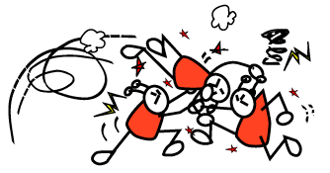
Material:
1 Måttband (friidrottsband)
2 rockringar
5 tennisbollar
1 hink
5 stoppur
Pappersark
Protokoll + pennor
Visselpipa

Alla stationer börjar och slutar samtidigt. Någon ledare blåser igång alla, tar tid t.ex. 5 min, och blåser av alla stationer samtidigt. Ca 5-6 medlemmar i varje lag. Lagen cirkulerar:

Rocka loss
Turas om att rocka med rockring så många varv man kan. Turen går till nästa så fort någon missar. Ingen får stå över sin tur. Antal varv adderas och delas med antal medlemmar.

Kasta stövel bakom ryggen
1 kast per person. Alla lagmedlemmars antal meter adderas och delas med antal medlemmar.

Flygplanstillverkning och kast
Varje lagmedlem viker ett pappersflygplan och kastar så långt som möjligt. Under fem minuter får man prova så många gånger man hinner och vill. Det plan som kommit längst vid sluttid (och som då ligger på marken!) blir lagets resultat.

Trä laget genom ringen
Laget formar en kedja med en rockring som hänger på någons arm. Poäng efter antal (hela) spelare som rockringen passerar innan tiden är ute.

90 grader
Sitta så länge som möjligt med benen i 90 graders vinkel mot en vägg. Lagmedlemmarnas tider adderas och delas med antal medlemmar.

Extra (vid behov, t.ex. beroende på väder):
Boll i hink
Poäng efter det totala antal bollar laget kastar i hinken. Alla turas om med 5 bollar, tills tiden är ute.

Ha’t så skoj och glöm inte att det är på lek ;)!

Kram,
Malin och Jenny

